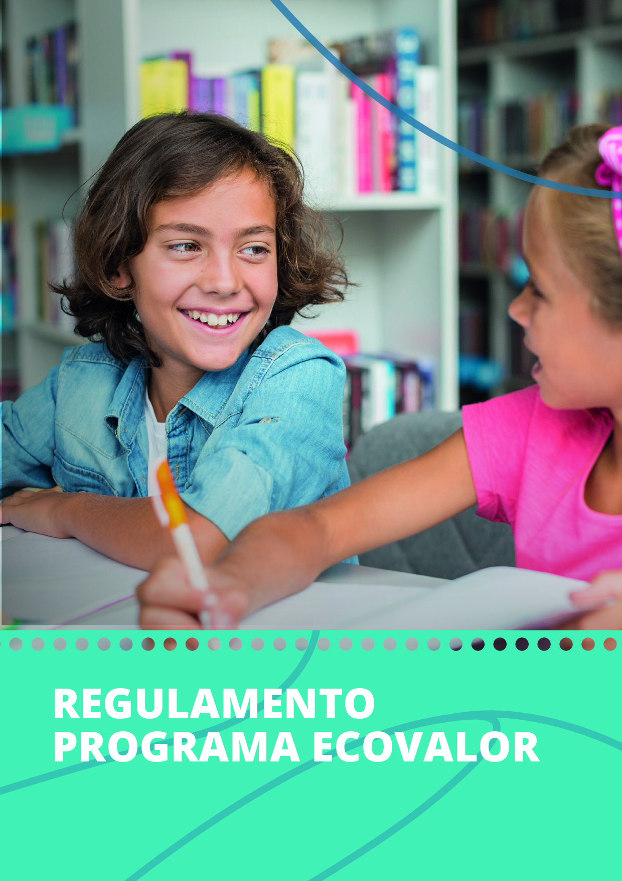

1 - DEFINIÇÃO
O programa Ecovalor tem como objetivo promover boas práticas ambientais em estabelecimentos de ensino de 19 municípios, premiando aquelas que apresentam melhor desempenho na reciclagem dos materiais recicláveis.

2 – PÚBLICO A QUE SE DESTINA
Destina-se a toda a comunidade escolar da área de intervenção da Valorsul que pretenda candidatar-se ao apoio dado através do Programa Ecovalor, no desenvolvimento de atividades de educação e sensibilização ambiental dedicadas ao tema dos resíduos urbanos.

3 – ATIVIDADES DE EDUCAÇÃO E SENSIBILIZAÇÃO AMBIENTAL – Ações e visitas
O programa Ecovalor oferece a toda a comunidade escolar (alunos, professores, auxiliares e famílias), um conjunto de atividades que promovem uma maior informação sobre as vantagens das boas práticas ambientais no âmbito da valorização dos resíduos urbanos, motivando, através do contacto direto, alterações de comportamentos que permitam melhorar o desempenho ambiental dos municípios.

3.1 Objetivos
- Promoção da redução de resíduos urbanos (RU) na origem, através da alteração de hábitos de consumo;
- Sensibilização ambiental para a Gestão Integrada dos Resíduos e política de 3R – redução, reutilização e reciclagem;
- Promover e incentivar a participação nos concursos Recicla e Ganha, transmitindo as vantagens decorrentes da adesão do estabelecimento de ensino à iniciativa, nomeadamente, vincular cada participante a um compromisso de boas práticas ambientais para atuações futuras.

Ações de Sensibilização
Dinamização de ações dirigidas aos alunos do 1º ciclo, dedicadas às Boas Práticas na Gestão de Resíduos, em regime presencial, com o objetivo de levar a refletir sobre a mudança de hábitos diários, necessária para reduzir a quantidade de resíduos que fazemos em casa e na escola.
A Redução dos resíduos é a medida mais importante na hierarquia da gestão de resíduos: o primeiro dos 3Rs. É por isso que a Valorsul reedita este projeto com conteúdos dedicados especificamente a este tema, apostando na formação para a prevenção.
- 4 turmas por ação;
- 45 minutos por ação;
- Agendamento das ações a partir de outubro;
- Realização das ações entre janeiro e maio.
Nota: as escolas/instituições que participam nos concursos têm prioridade nas ações de sensibilização

Visitas às instalações da Valorsul c/ transporte
Oferta/disponibilização de transporte para uma visita, por município. Esta atividade permite dar a conhecer o tratamento e a valorização dos RU, in loco, e sensibilizar para a importância de comportamentos ambientalmente corretos.
Dias e horários de visita:
- Centro de Triagem e Ecocentro (CTE): 3ª a 4ª feira (10:00 e/ou 14:30);
- Central de Valorização Energética (CVE): 3ª a 4ª feira (10:00 e/ou 14:30);
- Estação de Tratamento e Valorização Orgânica (ETVO): 3ª feira (10:00 e/ou 14:30;
- Centro de Tratamento de Resíduos do Oeste (CTRO): 3ª a 4ª feira (10:30 e/ou 14:00)

A duração máxima das visitas é de duas horas.
Os horários acima poderão ser ajustados, mediante a necessidade da escola/autocarro.

Notas: As visitas à CVE e à ETVO serão agendadas apenas para grupos que estejam a desenvolver projetos específicos e com temas relacionados com o processo de tratamento destas instalações, devido à complexidade das mesmas.

Nº de Visitantes e Níveis de Ensino
Entre 10 e 30 visitantes para o CTE, CVE e ETVO e até 50 visitantes para o CTRO.
- CTE e CTRO – para alunos a partir do 5º ano;
- CVE – para alunos a partir do 7º ano;
- ETVO – para alunos a partir do 10º ano.

Calendarização das visitas
As visitas podem realizar-se entre outubro de 2024 e junho de 2025. De acordo com a dimensão do município e respetivos pedidos, a Valorsul indicará a cada um, o número de visitas atribuídas.
As propostas para a calendarização das visitas devem ser enviadas, no mínimo, com um mês de antecedência, para o endereço de ecovalor@valorsul.pt.
Normas de Segurança
Regulamento em anexo, que deve ser partilhado com os professores responsáveis pela marcação das visitas.

Materias Informativos
- Cartaz Recicla e Ganha;
- Magnéticos;
O levantamento dos materiais poderá ser efetuado na Sede ou no Armazém do CTRO, em data e hora a combinar previamente, com a antecedência mínima de uma semana.

Concursos RECICLA e Ganha
Consiste numa competição entre escolas de qualquer nível de ensino e dimensão, do mesmo município, com o objetivo de premiar as escolas que reciclam os seus resíduos recicláveis.

Modelo de Recolha
- Ecoponto de rua para todas as escolas com recolha seletiva efetuada pela Valorsul e com ecoponto até 50 metros de distância;
- Saco no interior da escola cujos municípios optem por este modelo de recolha (apenas amarelo);
- Optar por um único modelo de recolha (sacos no interior da escola ou ecoponto de rua), apenas no caso do amarelo.
- O papel/cartão e vidro têm recolha exclusiva no ecoponto de rua, exceto os municípios responsáveis pela RS, nomeadamente Lisboa e Vila Franca de Xira.

Objetivos específicos
- Aumentar as quantidades de plástico, metal, pacotes de bebida, papel e cartão e embalagens de vidro encaminhadas para reciclagem;
- Sensibilizar e educar a comunidade escolar, seus familiares e comunidade envolvente para a correta utilização dos Ecopontos e incentivar a Reciclagem.

Monitorização e Regras
- Todas as escolas são consideradas inscritas nas três fileiras, mediante validação do respetivo município;
- Os concursos têm início, obrigatoriamente, em setembro, e término a 31 de maio do ano seguinte, exceto nas escolas com recolha dos serviços municipais, que poderão ter início em janeiro. Escolas que mantenham a recolha entre os meses de junho e agosto, as quantidades recolhidas serão consideradas no mês de setembro.
- Quando a recolha é assegurada pela Valorsul, os resultados das recolhas serão enviados mensalmente, por município;
- É da responsabilidade dos municípios efetuar a recolha dos materiais separados no âmbito dos concursos, no interior das escolas, sendo que a periodicidade dessas recolhas é definida entre município e escolas. Os municípios deverão ainda enviar, mensalmente, à Valorsul (ecovalor@valorsul.pt) as quantidades recolhidas (em kg) por escola. Os dados que não sejam considerados em kg, não serão aceites;
- Em caso de utilização de ecoponto de rua para a deposição dos recicláveis, o mesmo será previamente identificado pela Valorsul como ecoponto “ECOVALOR”, através da colocação de uma placa no(s) ecoponto(s) associados às respetivas escolas;
- A quantidade recolhida é definida de acordo com o nível de enchimento do ecoponto de rua no momento de cada recolha, mediante o fluxo;
- Os serviços de recolha só deverão aceitar os materiais cujo conteúdo, esteja de acordo com as regras de deposição seletiva;
- A Valorsul monitoriza as quantidades recolhidas e respetiva qualidade, quando utilizado o ecoponto de rua;
- É da responsabilidade das escolas definir o local, nos recintos escolares, para o armazenamento dos materiais separados, assim como garantir todas as condições de higiene e segurança nestes mesmos locais;
- Não é possível a entrega de recicláveis nos Ecocentros da Valorsul, no âmbito dos concursos Recicla e Ganha.

Recicla e Ganha nas Instituições
Os concursos estão disponíveis para outros públicos que não os escolares, podendo ser envolvidas, por exemplo, as seguintes entidades (sem fins lucrativos):
- Quartéis de Bombeiros;
- IPSS’s;
- Lares de Idosos;
- Clubes Desportivos;
- Paróquias;
- Escuteiros;
- Universidades Sénior;
- Associações/Instituições.

Meios disponibilizados para deposição/recolha dos recicláveis
- Ecoponto de rua;
- Placa Ecovalor;
- Sacos com capacidade média de 6,5 kg de embalagens de plástico, metal e pacotes de bebida (apenas para as escolas que não utilizam o ecoponto de rua);
- Ecobag*;

* Estão disponíveis Ecobags de 30 litros e/ou 50 litros para as escolas/instituições que participem no Programa Ecovalor. Os municípios responsabilizam-se pela sua entrega direta às escolas/instituições para que estas os utilizem nos espaços em que há produção de resíduos recicláveis de um, dois ou três fluxos: Azul, Verde e Amarelo (salas de aula, biblioteca, cantina, bar, etc).
Os pedidos podem destinar-se à substituição de ecobags entretanto deteriorados com a utilização ou para reforçar escolas/instituições que necessitem de mais capacidade de deposição seletiva e de acordo com as quantidades estimadas para cada fluxo.
Este material está também disponível para iniciativas que os municípios venham a desenvolver junto de público não escolar. Para tal podem solicitar à Valorsul este material, indicando a quantidade pretendida, natureza do evento, objetivo da oferta do Ecobag (não pode ser lógica de brinde).

Atribuição de Prémios às Escolas e Instituições

Concurso | Mínimo para atribuição de prémio de participação (kg) | Valor prémio de participação (€) | Mínimo para atribuição de prémio de melhor desempenho (kg) | Valor prémio de melhor desempenho (€) | Teto máximo (€)
Amarelo | 455 | 77 | 455 | 154 | 1000
Azul | 750 | 30 | 1000 | 50 | 500
Verde | 900 | 15 | 1000 | 20 | 500

Prémios | Categorias
- Escola com mais quantidade em valor absoluto/fileira;
- Segunda escola com mais quantidade em valor absoluto/fileira;
- Escola com mais quantidade por aluno/fileira.

Prémios Extra/Intermunicípio (nova categoria) – 1.500,00€
A escola que separar mais quantidade, por fileira, de todos os municípios, receberá um prémio no valor de 500,00€, por fluxo. Caso seja a mesma escola a separar mais quantidade em mais de um fluxo, acumula o prémio.

NOTA: À semelhança das edições anteriores, os 3 prémios de desempenho não são acumuláveis com o prémio de participação. Se a mesma escola acumular dois prémios de melhor desempenho (absoluto e per capita), o prémio de desempenho per capita será transferido para a escola com 2° melhor desempenho per capita (ou 3º se subsistir acumulação de prémios). Se houver mais que uma escola vencedora com o mesmo resultado, ambas recebem o mesmo prémio.

Pagamento de Prémios
A Valorsul calculará os valores a atribuir e informará, via email os municípios, para respetiva validação, e estes serão posteriormente aprovados em Comissão Executiva da Valorsul.
O prémio é atribuído diretamente à escola/instituição e pago através de transferência bancária, mediante envio antecipado de fatura/recibo de contrapartida financeira pela entrega de material reciclável à Valorsul e comprovativo de IBAN e NIF. A fatura/recibo deverá ser emitida por entidade (Agrupamento), referindo o valor total dos concursos, com os respetivos dados, e remetida ao município, que depois fará chegar à Valorsul. Em alternativa, pode ser enviado diretamente à Valorsul, via email, para valorsul@valorsul.pt
Os prémios não são acumuláveis com outras campanhas da Valorsul. A mesma entidade não poderá participar em simultâneo em dois projetos da Valorsul com os mesmos resíduos e por isso receber contrapartida financeira em duplicado pelos mesmos.
REUNIÕES COM OS MUNICÍPIOS E ESCOLAS
Disponibilidade para a realização de uma a duas reuniões, por município, dirigida à comunidade escolar e municípios.
Esta reunião terá como principal objetivo a apresentação do Programa Ecovalor e respetivas atividades, assim como o esclarecimento de questões que possam existir por parte dos municípios e/ou escolas.
Os municípios que pretendam o agendamento destas reuniões, devem confirmá-lo aquando do preenchimento da Ficha de Parceria. As reuniões devem ser agendadas com uma antecedência mínima de um mês e podem ser realizadas nas instalações da Valorsul, do município, das escolas ou online.

INSCRIÇÕES
Através do preenchimento da Ficha de Parceria que seguirá em anexo.

CALENDÁRIO E DIVULGAÇÃO ANUAL
Etapa | período*
- Divulgação do Regulamento Ecovalor | Até 9 de agosto de 2024
- Envio da Ficha de Parceria | Até 30 de setembro de 2024
- Resposta à Ficha de Parceria/Atribuição de Apoios | Até 11 de outubro
- Envio da lista de escolas inscritas no Concurso “Recicla e Ganha” | Até 11 de outubro de 2024
- Informação da evolução do ranking interescolas, por município | Até dia 15 do mês seguinte à recolha
- Término do concurso | Até 31 de maio de 2025
- Envio de resultados e os dados das escolas a premiar | Até 15 de junho de 2025
- Envio de documentação para pagamento de prémios | Até 30 de setembro de 2025
- Pagamento de prémios às escolas | Até 31 de dezembro de 2025

Parcerias
ESCOLA ELECTRÃO
A Escola Electrão é um projeto do Electrão que tem por objetivo sensibilizar e envolver professores, alunos, funcionários, pais e a comunidade no geral, no esforço da reciclagem, com a recolha de equipamentos elétricos e pilhas usadas. Para além de contribuírem para a proteção do ambiente, as escolas, os professores e os alunos envolvidos podem receber prémios.
A participação simultânea no projeto “Escola Electrão” e no concurso “Recicla e Ganha”, do programa Ecovalor, permite às escolas realizar a recolha seletiva de resíduos de embalagens, equipamentos elétricos e eletrónicos e de pilhas e baterias, aumentando o seu contributo para um melhor ambiente.
Como incentivo, às escolas que participem no “Recicla e Ganha” do ano letivo 2024/2025 com a quantidade mínima para receber prémio monetário, pelo menos num dos fluxos (plástico/metal, papel/cartão e vidro), receberão 1 ponto adicional na ação “Escola Electrão”, contribuindo para a obtenção de prémios nesta iniciativa.
Para mais informações e esclarecimentos sobre o projeto Escola Electrão, envie um email para escola@electrao.pt ou aceda ao website www.electrão.pt. As inscrições podem ser feitas através do link www.electrao.pt/campanhas/escola-electrao/

NOTA: Esta parceria é válida para as escolas dos 174 municípios da área de abrangência da EGF. As escolas que não façam parte da área concessionada do Programa Ecovalor, devem entrar em contacto com a equipa da ação “Escola Electrão” para mais informações.

CONTACTOS

Valorsul: 219535900/ 913051918 (Sofia Mota)
Email: ecovalor@valorsul.pt/ sofia.mota@valorsul.pt

Linha da Reciclagem:
Telefone: 800 911 400 (Chamada Gratuita)
Email: atendimento@linhadareciclagem.pt
Website: www.linhadareciclagem.pt

Horário de atendimento telefónico da Linha da Reciclagem:
Segunda a Sexta-feira, das 09h00 às 19h00
O serviço de atendimento não está disponível nos feriados nacionais.

